 **Boletín No 106. Jueves 15 de Mayo del 2014**

**Infancia y Adolescencia se vinculó a celebración del Día de la Familia en la Galán No 1**

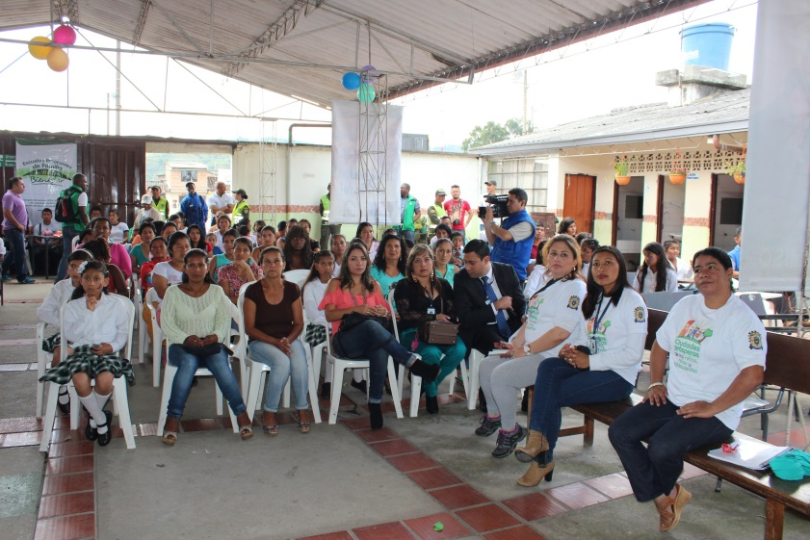

La Administración Municipal que orienta el alcalde Francisco Fuentes Meneses se vinculó a la celebración del Día de la Familia, a través de la oficina de Infancia y Adolescencia, en la institución Educativa, José Antonio Galán No 1, ubicada en el barrio Alfonso López.

Al evento asistieron docentes, directivos del plantel, alumnos, padres de familia, el Instituto Colombiano de Bienestar Familiar, la Policía Nacional y la fundación Plan, quienes organizaron una muestra cultural con la presentación de una obra teatral que tuvo como tema la familia.

Por su parte la Coordinadora de la oficina de Infancia de la Secretaría de Gobierno Municipal, Yazmín Lindarte, hizo entrega de 20 regalos conseguidos con el comercio y la empresa privada de la ciudad.

Olga Castrillón, Coordinadora del colegio, dijo que en el momento hay 165 estudiantes de los grados 6º a 11º procedentes de sectores populares de la ciudad. Agregó que en la misma sede Galán No 1 se atiende los sábados a 461 estudiantes, población desplazada y de reinserción.

**Ministerio de la TIC y Alcalde celebran el Día del Internet con la entrega de un “Punto Digital Vive Popayán”**

****Para este sábado 17 de mayo está prevista la celebración del Día Mundial de Internet con el lanzamiento en el parque Informático, de Ciencias, Arte y Tecnología” Carlos Albán” de un nuevo Punto Vive Digital Popayán”, con la presencia de varios funcionarios del Ministerio de las TIC.

La actividad será a las 08:00 de la mañana y asistirán el señor Alcalde, Francisco Fuentes Meneses, secretarios de Despacho, la gerente de la empresa de Telecomunicaciones, Emtel S.A. E.S.P, Ana María Londoño y la Directora de la Fundación Emtel, Rita Villate Céspedes.

El Ministro de Tecnologías de la Información y las Comunicaciones de Colombia, TIC, Diego Molano Vega estará en el certamen y dijo que se vienen realizando las mayores inversiones de la historia para acercar masivamente a los colombianos a las nuevas tecnologías.

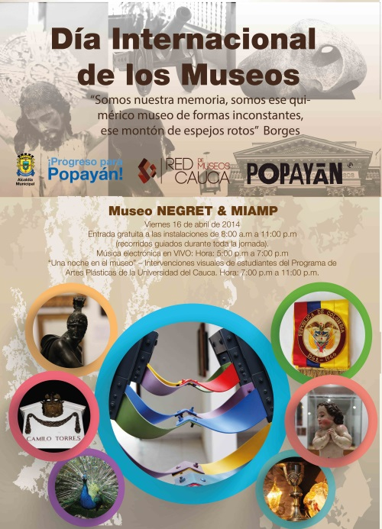

**Este viernes se conmemora Día Internacional de los Museos**

Las instituciones que conforman la Red de Museos del Cauca en la capital caucana conmemoran este viernes 16 de los corrientes el Día Internacional de los Museos con distintas actividades.

La Casa Museo Negret & MIAMP será la sede durante todo el día de una programación dirigida a la comunidad payanesa, así lo confirmó el Coordinador de la Red de Museos, José Fernando Parra Torres.

Oscar Esteban Hernández, Director de la Casa Museo Negret dijo que la programación para el viernes es completamente gratuita desde las 08:00 de la mañana, hasta las 7 de la noche, donde también se espera la participación de los estudiantes.

**Se cumplió jornada de vacunación a empleados y contratistas del Municipio**

Un total de 900 personas, entre hombres y mujeres, empleados y contratistas de la Administración Municipal que preside el Alcalde, Francisco Fuentes Meneses, recibieron dosis de Influenza, Tétano y Fiebre Amarilla, así lo confirmó la profesional, María del Pilar Rodríguez, del Sistema de Gestión y Seguridad y Salud en el Trabajo (Salud Ocupacional), de la Alcaldía.

La actividad se desarrolla con el apoyo de la secretaría de Salud Municipal, en cabeza de Leticia Muñoz y la ESE Popayán, que dirige el odontólogo, Rodrigo Bermúdez.

Para la próxima jornada ser realizarán exámenes médicos, consulta médica, todo en prevención de enfermedades.

**Acto administrativo**

**Decreto Nº 20141310096263 del 14 de mayo del 2014** "Mediante el cual se realizan unos traslados presupuestales”.

Encuentre el documento completo en archivo adjunto de boletín o consúltelo en el siguiente link: <http://popayan.gov.co/ciudadanos/la-alcaldia/normatividad/decretos>